Rappels : probabilités conditionnelles et loi binomiale
Correction des exercices

- Probabilités conditionnelles :

Exercice 12 page 64
- a) D’après l’énoncé, on a : p_{C;\s\up2((}(A;() = 0,94 , p_{C}(A) = 0,03 et p(C) = 0,04.
b) On peut traduire la situation par l’arbre pondéré suivant :
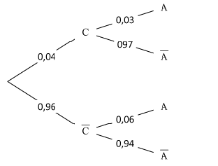
- a) La probabilité pour que la calculatrice présente les deux défauts est :
p(C  A) = 0,04×0,03= 0,0012
b) La probabilité pour que la calculatrice présente le défaut d’affichage mais pas le défaut de clavier est :
p(A  C;() = 0,96×0,06 = 0,0576
c) D’après la formule des probabilités totales, p(A) = p(A  C) + p(A  C;()
p(A) = 0,0012 + 0,0576
p(A) = 0,0588
d) La probabilité pour que la calculatrice ne présente aucun défaut est :
p(A;(  C;() = 0,96×0,94 = 0,9024

- loi binomiale :
Exercice :
- Prélever un tube est une épreuve de Bernoulli où le succès est « le tube n’est pas conforme » de probabilité p = 0,03.
ON répète cette épreuve 50 fois de façon identique et indépendante.
Ainsi, le nombre de succès Z suit la loi binomiale de paramètres n = 50 et p = 0,03.
- P(Z = 0) = 0,218
- La probabilité que dans un tel prélèvement au moins un tube ne soit pas conforme pour la longueur est :
p(Z  1) = 1 – p(Z < 1) = 1 – p(Z = 0) = 0,782.

- Mélange des deux :
Exercice 31 page 68 :
Partie A – Probabilités conditionnelles
- a) La moyenne des masses des conserves est de 248,5 g et l’écart-type est de 5,1 g.
b) Il y a : 67 + 217 + 132 = 416 conserves dont la masse est comprise entre 240g et 255g.
Or, ×100 = 83,2
Ainsi, 83,2 % des conserves ont une masse comprise entre 240g et 255g.
- a) p(A) = = 0,634 p(B) = = 0,934
b) p_{B}(A) = = = 0,608 au millième près.
c) p(A) ≠ p_{B}(A) donc, les événements A et B ne sont pas indépendants.
Partie B – Loi binomiale
- Prélever une conseve est une épreuve de Bernoulli où le succès est « la masse est strictement inférieur à 250 g » de probabilité p = p(A) = 0,634.
On répète cette épreuve 30 fois de façon indentique et indépendante.
Ainsi, X suit la loi binomiale de paramètres n = 30 et p = 0,634.
- a) E(X) = np = 30×0,634 = 19,02
b) Dans un lot de 30 conserves, il y a en moyenne 19 conserves de masse strictement inférieure à 250g.
- p(X = 15) = 0,047 et p(X = 20) = 0,143

Exercice 59 page 74 :
On peut traduire les données par l’arbre de probabilités suivant :
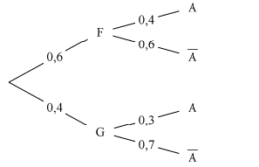
- a) D’après les données, p(F) = 0,6 donc, la probabilité que l’élève interrogé soit un garçon est :
p(G) = p(F;() = 1 – p(F) = 0,4
b) La probabilité que l’élève choisi soit une fille qui fume est : p(F  A) = 0,6×0,4 = 0,24
c) La probabilité que l’élève choisi soit un garçon qui fume est : p(G  A) = 0,4×0,3 = 0,12
- D’après la formule des probabilités totales, p(A) = p(F  A) + p(G  A) = 0,24 + 0,12 = 0,36
- On peut traduire cette situation par l’arbre pondéré suivant :
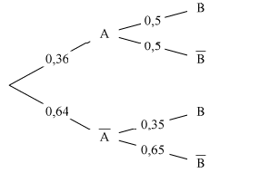
a) On a : p(A  B) = 0,36×0,5 = 0,18
p(A;(  B) = 0,64×0,35 = 0,224
Or, d’après la formule des probabilités totales, p(B) = p(A  B) + p(A;(  B) = 0,18 + 0,224 = 0,404
b) p_{B}(A) = = = 0,446 au millième près.
p_{B;\s\up2((}(A) = = = 0,302 au millième près.
De ces résultats, on peut dire qu’il y a plus d’enfants fumeurs quand les parents sont eux-mêmes fumeurs.
- Choisir un élève est une épreuve de Bernoulli où le succès est « l’élève est fumeur » de probabilité 0,36.
On répète cette épreuve 4 fois de façon identique et indépendante.
Ainsi, le nombre d’élève fumeurs X suit une loi binomiale de paramètres n = 4 et p = 0,36.
Donc, la probabilité qu’aucun des quatre élèves soit fumeur est : p(X = 0) = 0,168

Exercice 1 :
Partie A.
- D’après les données de l’énoncé, on a : P(A) = 0,75 ; P(B) = 0,25 ; P_{A}(C) = 0,93 et P_{B}(C) = 0,85.
On peut traduire cette situation par l’arbre de probabilités suivant :
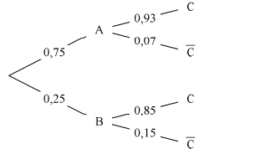
- On a : P(A ∩ C) = 0,75×0,93 = 0,6975
et P(B ∩ C) = 0,25×0,85 = 0,2125
- Comme les événements A et B forment une partition de l’univers, d’après la formule des probabilités totales, on a : p(C) = p(A  C) + p(B  C) = 0,6975 + 0,2125
p(C) = 0,91
- La probabilité qu’un produit prélevé provienne du grossiste ADON sachant qu’il est commercialisable est : p_{C}(A) = = = 0,77 au centième près.
Partie B. Les résultats demandés seront arrondis à 10−2.
- Prélever un produit est une épreuve de Bernoulli où le succès est « le produit est non commercialisable » de probabilité p = 0,09.
On répète cette épreuve 20 fois de façon identique et indépendante.
Ainsi, X suit la loi binomiale de paramètres n = 20 et p = 0,09.
- La probabilité que, dans un tel prélèvement, il y ait exactement deux produits non commercialisables est : p(X = 2) = 0,28 à 10−2 près.
- La probabilité que, dans un tel prélèvement, il y ait au moins dix-neuf produits commercialisables est :
p(X  1) = 0,45

Exercice 2 :
A. Probabilités conditionnelles
- On peut traduire la situation par l’arbre de probabilités suivant :
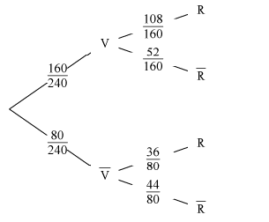
- On a : P(R ∩ V) = × = 0,45
- Comme les événements V et V;( forment une partition de l’univers, d’après la formule des probabilités totales, p(R) = p(R  V) + p(R  V;()
p(R) = 0,45 + × soit, p(R) = 0,6
- Sachant que la fiche tirée est celle d’un répondeur, la probabilité que ce patient ait reçu un traitement à base de vertéporﬁne est : p_{R}(V) = = = 0,75

B. Loi binomiale
- Prélever une fiche est une épreuve de Bernoulli où le succès est « la fiche correspond à un répondeur » de probabilité p = 0,6.
On répète cette épreuve 160 fois de façon identique et indépendante.
Ainsi, X suit la loi binomiale de paramètres n = 160 et p = 0,6.
- On a : E(X) = np = 160×0,6 = 96
Ainsi, en moyenne, parmi les 160 fiches, il y a 96 répondeurs.
- a. La probabilité qu’il y ait exactement 96 répondeurs parmi les 160 fiches prélevées est :
p(X = 96) = 0,064
b. On a : P(X  108) = 0,031

